采购需求文件

项目名称：
深圳大鹏半岛国家地质公园古生物化石修复项目

2018年5月
中国 深圳

采购需求文件
一：项目介绍
深圳大鹏半岛国家地质公园博物馆位于大鹏新区七娘山脚下，博物馆景区占地37500平方米。博物馆立足于大鹏半岛及深圳市，着眼于广东省等周边地区，全面展示了深圳地区的地质资源。根据博物馆对外展示工作的需要，现有鳞齿鱼、鹦鹉嘴龙、哺乳动物头骨、宜州龙和鱼龙等共计14件古生物化石藏品需要开展修复工作。
二：项目内容
本项目财政预算金额为人民币拾万元整（￥100,000.00元）。
提供古生物化石展品修复服务，工程量清单参见附件。
三：项目要求
（一）甲方委托乙方负责《深圳大鹏半岛国家地质公园古生物化石修复项目方案》（以下简称：《方案》）的编制。
（二）甲方委托的化石服务项目的实施内容：化石修复及安装明细详见附件：《深圳大鹏半岛国家地质公园化石服务清单》，最终的服务内容均以甲方签字验收的内容为准。
（三）本项目为总价包干方式。履行合同期间的运输费、材料费、3名专家鉴定费等一切费用开支由乙方承担。
（四）乙方承诺本项目修复完成的化石标本质保期为1年，质保期内出现任何问题，乙方负责无偿修复。
四：技术要求
（一）在《方案》获得甲方审批同意后，乙方按照《方案》设计的修复技术路线完成本化石服务项目的保护修复与组装工作。
（二）化石的修复过程中不得破坏化石原有结构，修复成品应满足展示陈列效果需要，化石完整、细节清晰、骨骼拼接准确，不得出现专业性错误，部分化石按要求组装或安装到位；化石标本修复必须严格按甲方批准的《方案》进行，所有用于化石标本修复的材料不得对化石造成损伤，不留隐患。
（三）如果出现专业性的拼接错误甲方有权要求乙方无条件返工，并且由乙方承担相应的运输等费用。
（四）3名专家现场鉴定一致同意通过验收，方为验收合格。
五：招标要求
（一）采用分项报价方式，根据工作需要，1-6件标本必须进行报价，总报价不得超过此项目预算金额（人民币拾万元整）。同时其余标本需一一进行报价。
（二）提供营业执照、以往业绩等证明文件。
（三）提供参与此项目工作的技术人员资质材料和相关证书等材料。
六：评标方式
以1-6件标本总价最低为基本原则，甲方通过集体议事方式确定中标单位。
七：项目工期
3个月
八：权利和义务
（一）甲方权利和义务
1、甲方有权对乙方的修复安装服务质量、进度进行及时的监督管理；
2、甲方应及时对乙方提出的合理化建议意见，给予及时反馈确认；
3、甲方应及时组织有关人员对乙方已完成的服务进行交接和核定；
4、甲方应及时组织有关人员对乙方服务进行验收；
5、甲方应按照合同约定及时向乙方支付款项；
6、甲方应及时处理乙方的有效投诉；
7、甲方应协助乙方处理相关项目的配合；
8、甲方有权享有合同约定的其他权利，履行合同约定的其他义务。
（二）乙方权利和义务
1、乙方应对化石的保管和保护负全部责任，按本合同约定的服务内容自行组织服务及管理，并及时向甲方反馈本项目的实施情况。
2、乙方应在修复和安装过程中及项目验收后移交前清理工作面，将实施本项目的所有垃圾清运出本项目之外，堆放至合理地点，并承担相应费用。
3、在本合同执行过程中，若其他合同相关的第三方或甲方工作人员向乙方要求交纳除甲乙双方在合同中已明示的费用以外的其他费用的，乙方有权拒绝交纳并有义务告知甲方。若乙方在实施中受到甲方人员或本工程的业主单位无故刁难的，乙方应及时向甲方汇报相关情况，并就此情形提供充分的证据加以证明。甲方受理有效投诉后，将积极协助乙方解决相关问题。
4、乙方应自行处理与其员工、供应商及其他第三方的纠纷，不得由此影响甲方的利益，不得拖欠农民工工资，否则，应承担由此给甲方造成的一切直接及间接损失。
5、乙方有权享有合同约定的其他权利，履行合同约定的其他义务。
九：违约责任
（一）因甲方原因未按本合同约定向乙方支付合同款，每延迟一天，甲方向乙方支付工程款总额千分之五的违约金；
（二）进度违约：如乙方延误工期（本条所指的工期是指合同中约定的任何时间控制点），每延迟一天，乙方向甲方支付工程款总额千分之五的违约金。若因甲方未按照合同清单提供所有标本，由此产生的延误工期，乙方不承担相应责任。
（三）质量违约：凡乙方提供的成品质量不符合本合同要求的，由乙方负责重作，并承担所有费用，且甲方不予工期延缓。
（四）凡乙方出现下列情形之一的，甲方有权解除本合同并停止支付合同价款：
1、不能按合同要求确保供货质量，对甲方的改进要求在7日内无正当理由还未实施；
2、出现三次以上违反甲方按照本合同约定或现场管理需要发出的指令的情况；
3、放弃服务或表示不继续按照合同履行其义务；
4、有其他严重损害甲方利益的行为的；
（五）无论任何一方违约造成解除合同时，双方按实际完成的合格供货量进行结算。
十：付款方式
（一）付款方式：以银行转账方式支付。
（二）乙方收款账号信息：
1、账 户：
2、开户行：
3、账 号：
（三）付款比例：
1、自签订合同之日起十五个工作日内，乙方向甲方提供等额发票，甲方向乙方支付合同总价30%作为预付款；
2、乙方按照甲方要求，完成合同约定待修复化石的修复工作，甲方在乙方提供等额发票之后五个工作日内，向乙方支付合同价的30%作为进度款；
3、乙方完成所有工作，经甲方组织专家验收合格后，甲方在乙方提供等额发票之后5个工作日内，向乙方支付合同价的剩余40%。
十一：保管及风险责任
（一）本“化石服务项目”在甲方组织验收和书面签收前由乙方承担全部保管及其它风险责任，如此环节中出现化石标本丢失或发生无法挽回的破损情况，乙方应向甲方赔偿相同数量的同类型、同尺寸、经专家认定具有相等科研展示价值的化石标本。
（二）验收和移交后的保管和风险责任由甲方承担。
附件：
深圳大鹏半岛国家地质公园化石服务清单
 | 标本照片 | 标本名称 | 修复要求
1 | 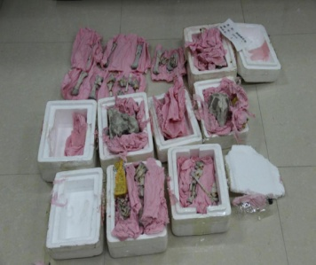 | 鹦鹉嘴龙 | 通过表面清理、颗粒胶加固、粘接等形式使化石标本更加坚固，提高标本完整度及美观性。
2 | 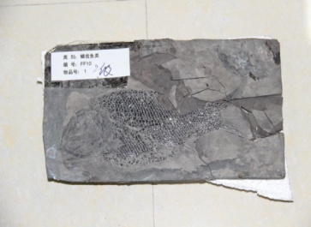 | 鳞齿鱼类 | 在高倍显微镜下精细修理，采用颗粒胶加固、制作保护托等形式使化石显现原始特征及骨骼纹理，增加其牢固性。
3 | 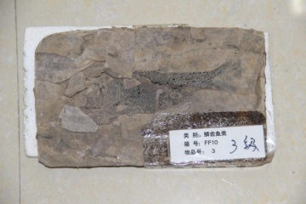 | 鳞齿鱼类 | 在高倍显微镜下精细修理，采用颗粒胶加固、制作保护托等形式使化石显现原始特征及骨骼纹理，增加其牢固性。
4 | 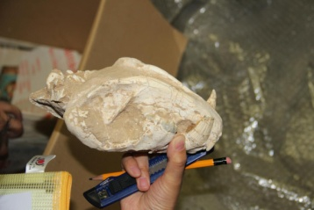 | 兽头 | 通过表面清理、拼接、颗粒胶加固等形式使化石标本具有立体感。
5 | 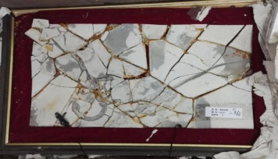 | 宜州龙 | 对化石进行专业拆解、清理、粘接及加固，制作保护背板，使其恢复至原始保存状态。
6 | 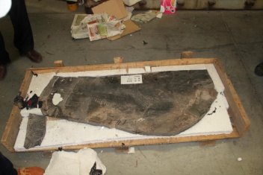 | 鱼龙 | 通过表面清理、拼接、颗粒胶加固等形式进行精细修理，使化石纹理特征清晰细腻，恢复至原始保存状态。
7 | 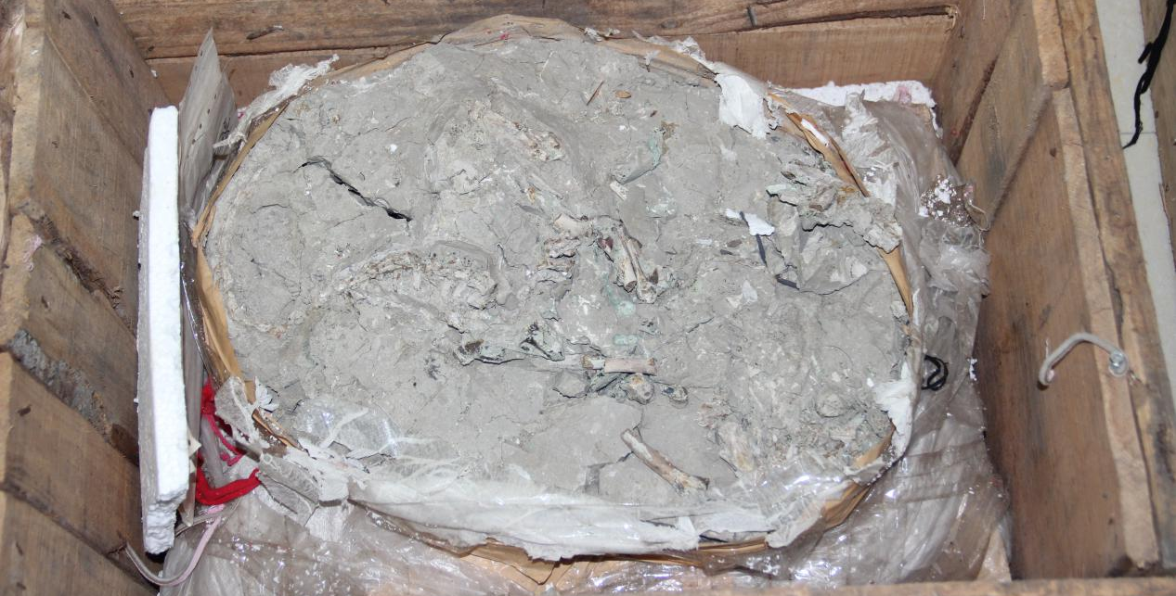 | 鹦鹉嘴龙 | 通过表面清理、颗粒胶加固、粘接等形式使化石标本更加坚固，提高标本完整度及美观性。
8 | 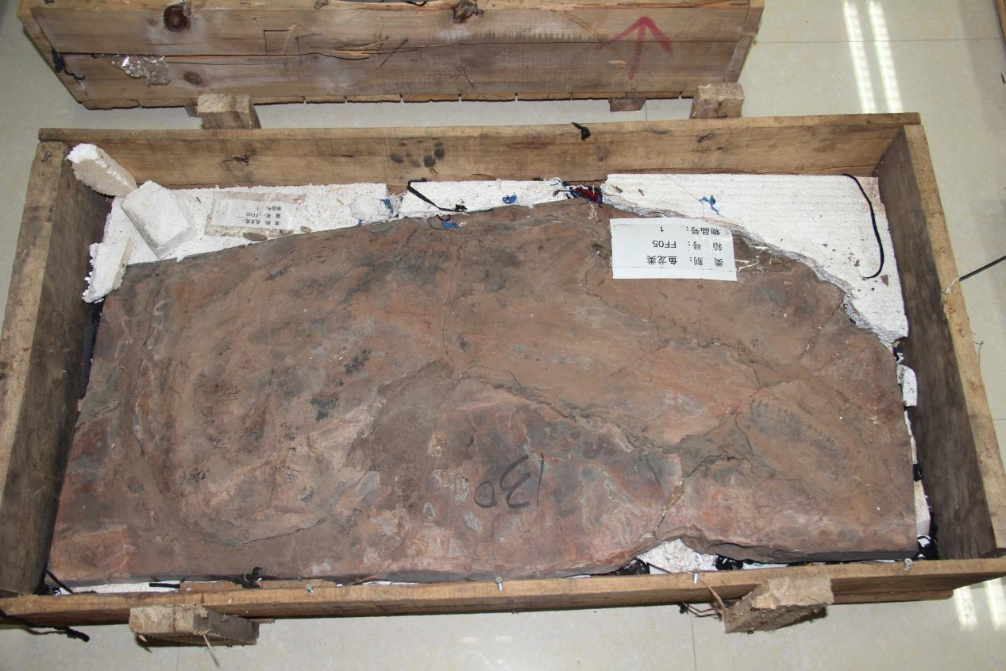 | 鱼龙 | 通过表面清理、拼接、颗粒胶加固等形式进行精细修理，使化石纹理特征清晰细腻，恢复至原始保存状态。
9 | 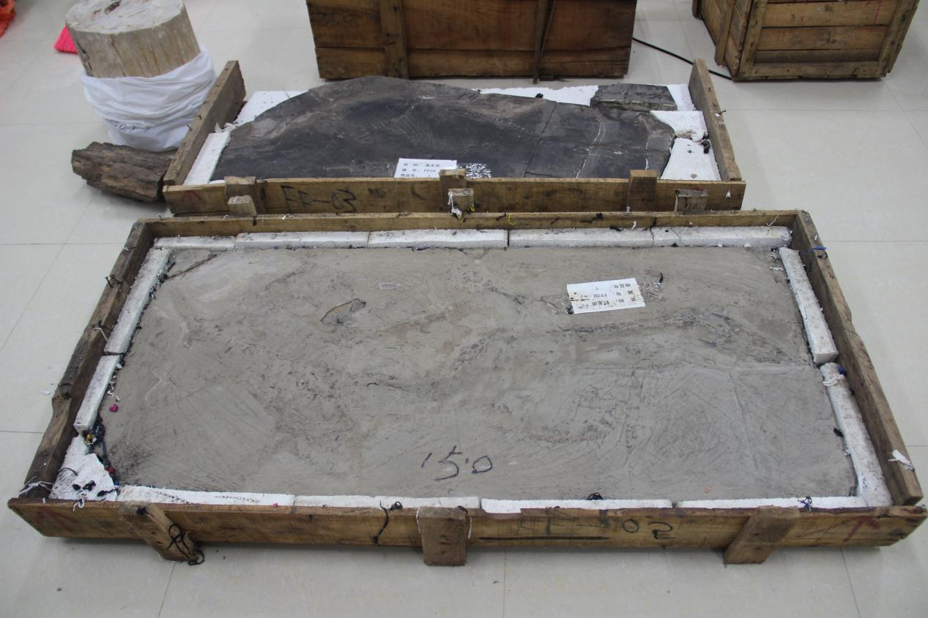 | 鱼龙 | 通过表面清理、拼接、颗粒胶加固等形式进行精细修理，使化石纹理特征清晰细腻，恢复至原始保存状态。
10 | 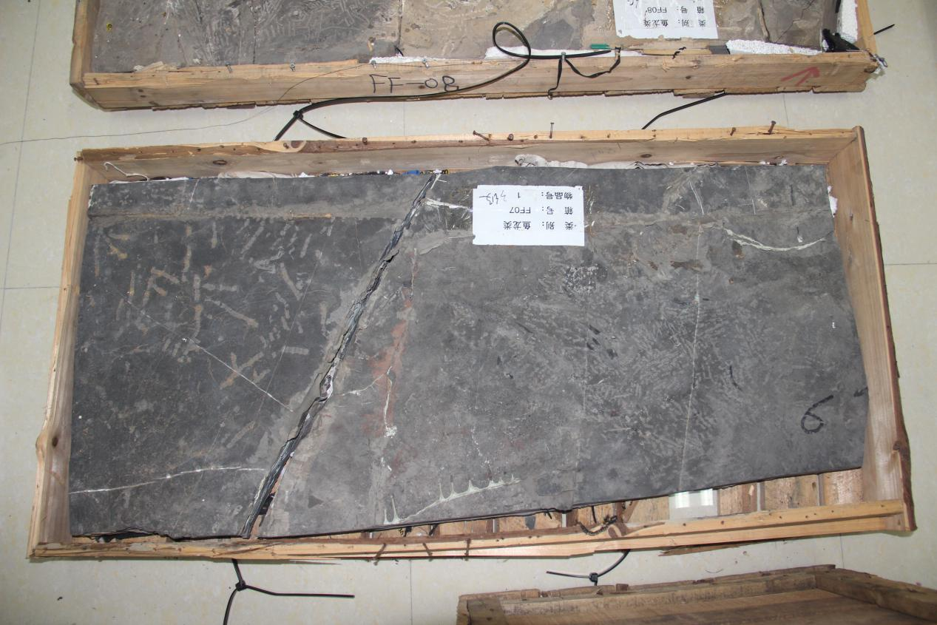 | 鱼龙 | 通过表面清理、拼接、颗粒胶加固等形式进行精细修理，使化石纹理特征清晰细腻，恢复至原始保存状态。
11 | 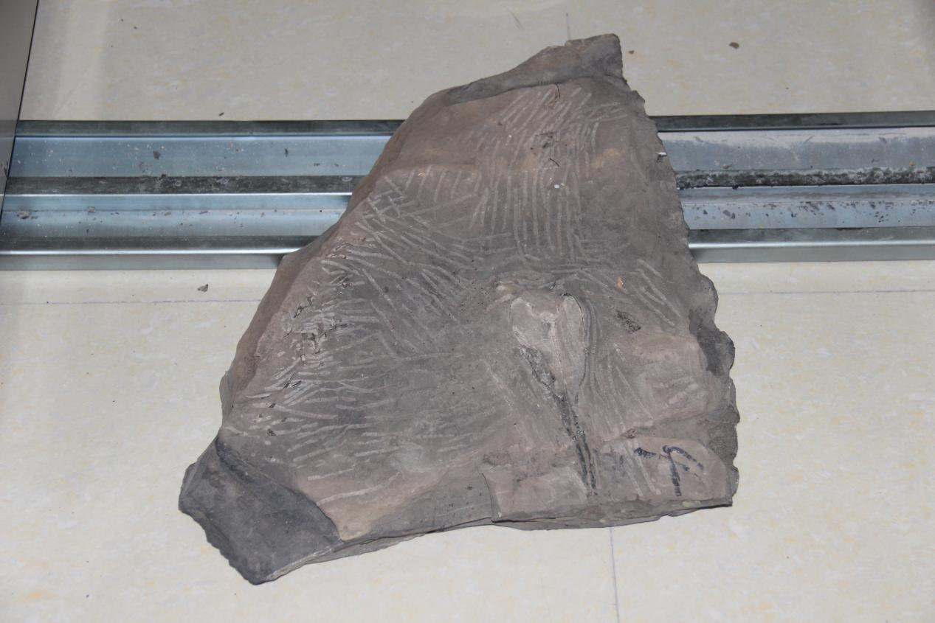 | 鱼龙 | 通过表面清理、拼接、颗粒胶加固等形式进行精细修理，使化石纹理特征清晰细腻，恢复至原始保存状态。
12 | 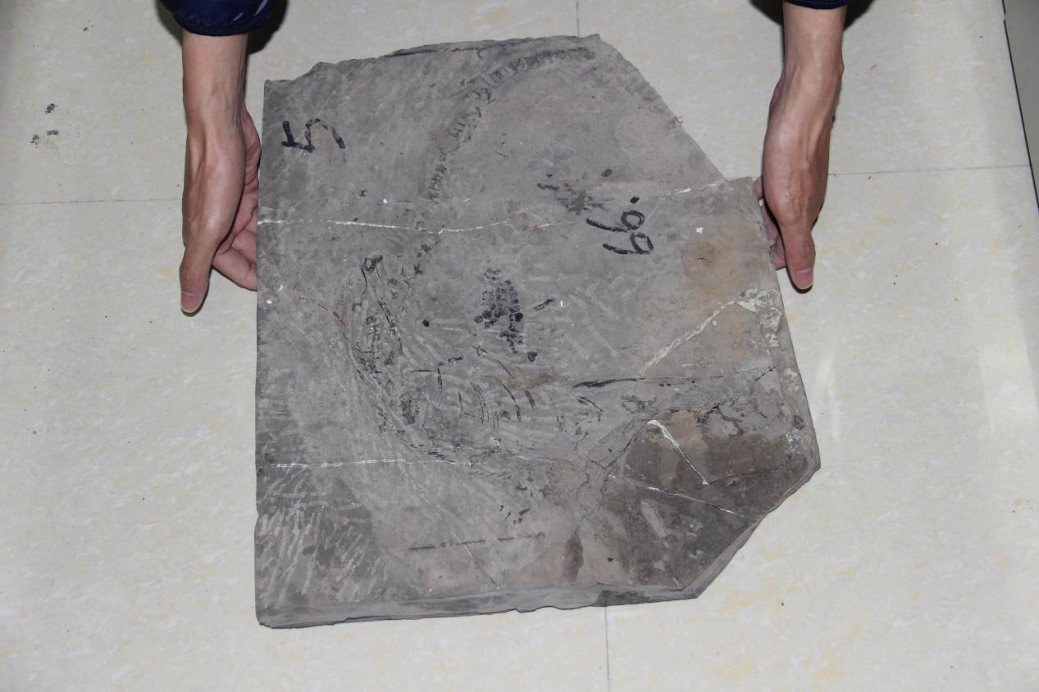 | 鱼龙 | 通过表面清理、拼接、颗粒胶加固等形式进行精细修理，使化石纹理特征清晰细腻，恢复至原始保存状态。
13 | 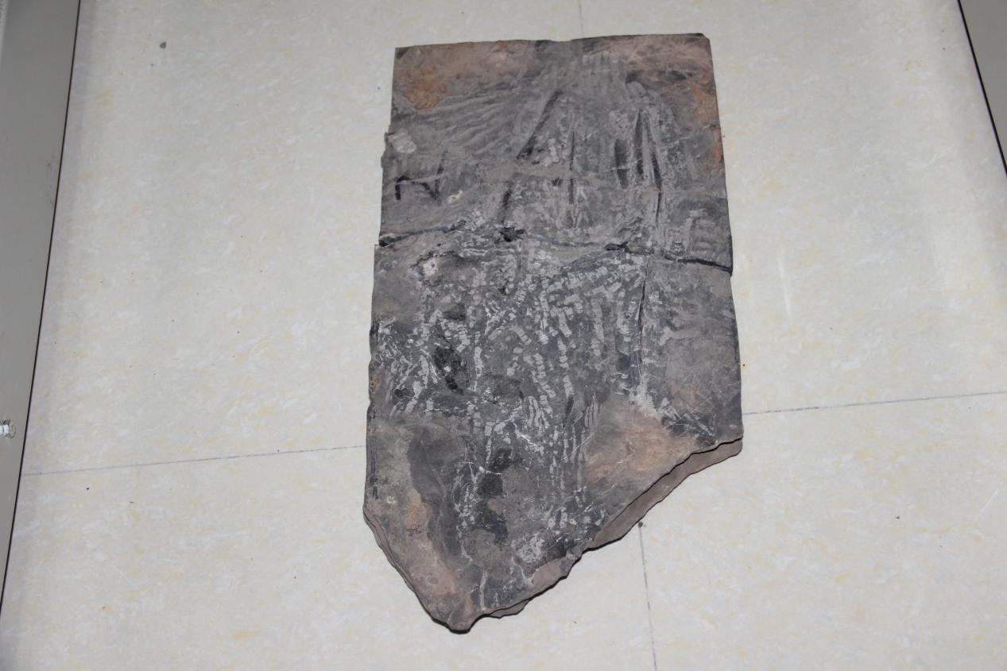 | 鱼龙 | 通过表面清理、拼接、颗粒胶加固等形式进行精细修理，使化石纹理特征清晰细腻，恢复至原始保存状态。
14 | 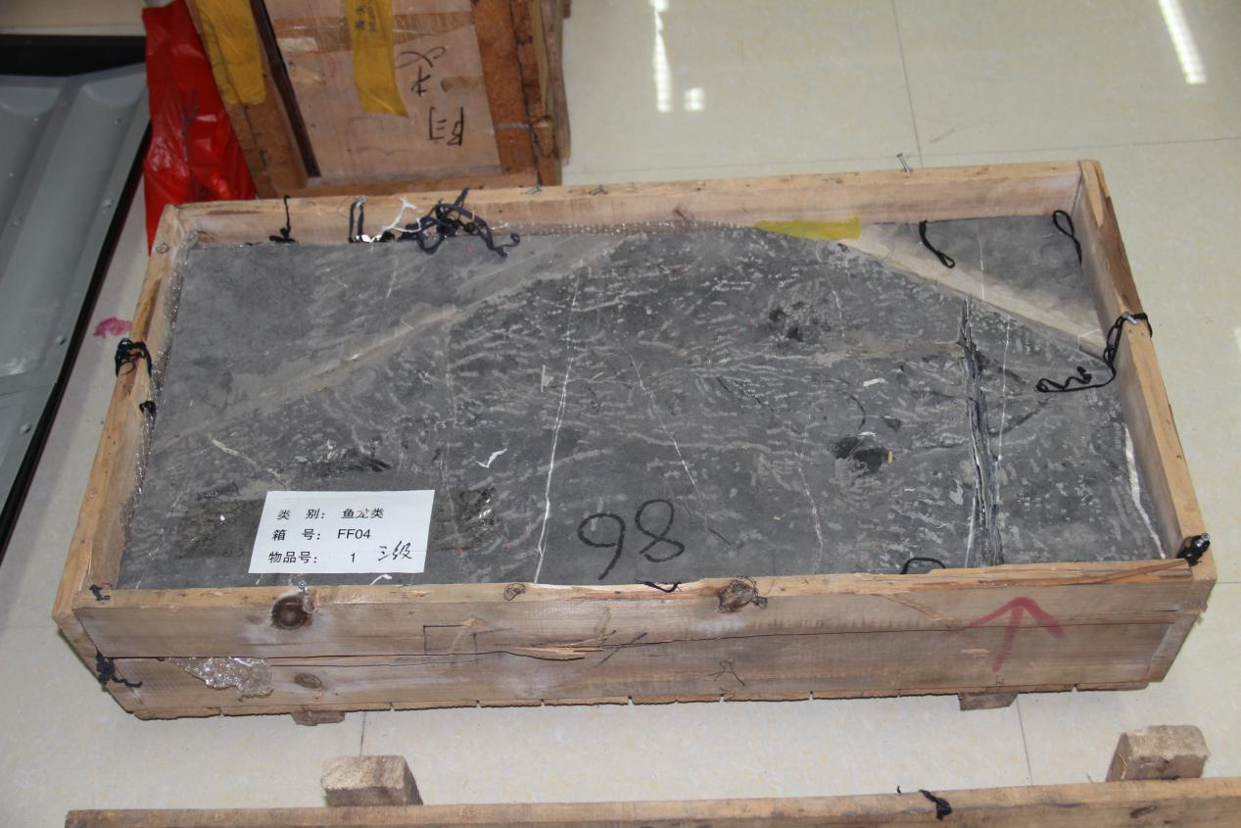 | 鱼龙 | 通过表面清理、拼接、颗粒胶加固等形式进行精细修理，使化石纹理特征清晰细腻，恢复至原始保存状态。

